Angela Villegas | 20 may. (Hace 3 días.)
para logiraldo1, mí, lauriis08vasqu., calderonsara80.

Buenas tardes

Para el Club Metropolitano de Emprendimiento, el cual hace parte del programa Emprendimiento Sostenible Metropolitano del Área Metropolitana y que actualmente es operado por CREAME Incubadora de Empresas, es muy grato informarles que el proyecto ganador por el municipio de Medellín, fue presentado por la institución FEDERICO OZANAM

El proyecto ganador se denomina Purity Water, dentro de la línea de intervención de Gestión Integral del Recurso Hídrico y fue presentado por los alumnos Laura Melissa Vásquez, Deirys Daniela Ramírez y Sara Calderón

Por este motivo, es muy importante que tanto los alumnos, como los representantes de la institución asistan al evento de premiación que se llevará a cabo el próximo 24 de mayo de 2017 en las instalaciones de Canal Parque Telemedellin Estudio 2, a las 4:00 pm.

Anexo tarjeta donde se amplía información sobre el evento. Se les solicita que los alumnos estén a las 3:30 pm y en uniforme de la institución para evitar contratiempos.

Pueden llevar a sus padres o familiares como acompañantes.

Se requiere confirmar la asistencia al 3185303206 o a vuelta de este correo.

FELICITACIONES!! y los esperamos.

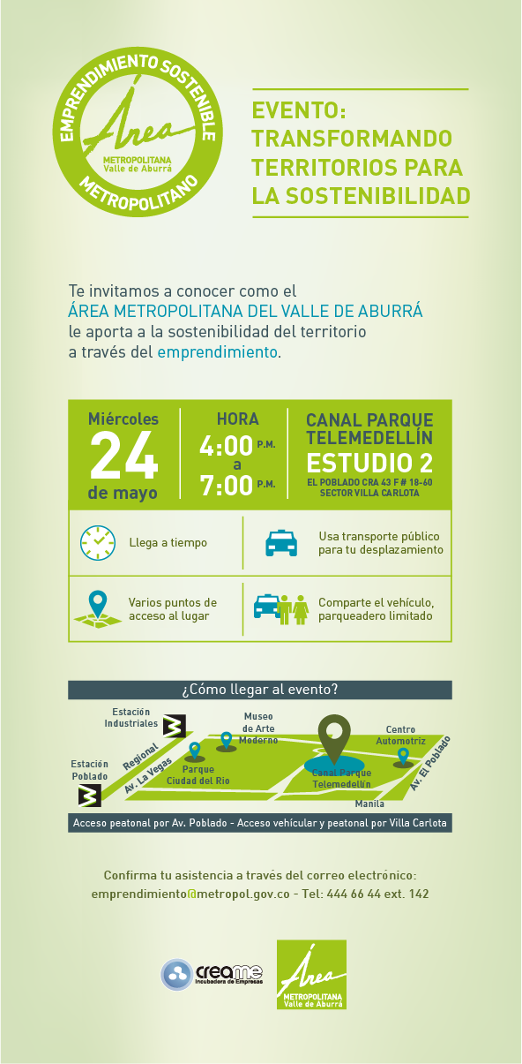
UN TRIUNFO MAS DE LA MEDIA TECNIC DE ANALISIS DE M UESYTRAS QUIMICAS
OSWALD

